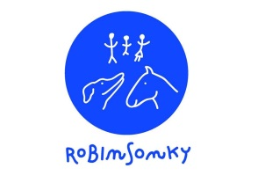

Návštěva ranče U Robinsonek

pro zdravotně znevýhodněné dospělé lidi a seniory
Nabídka služeb:

Poplatek za jednorázovou návštěvu 500,- paušální poplatek – půl den

Exkurze s povídáním cca 1 hod 50,- Kč /osoba, minimální částka 300,- Kč
Svezení na koni 60 kč na jízdárně, těžký jezdec 120 kč/ jedno kolečko
Vodič 1 osoba - 200,- / hod + druhá osoba 200/ hod
Manipulace s koněm 200,- Kč. /vyvedení koně s ohrady, očištění, sedláni, dozor – 1 kůň
Pokud si klienti očistí koně sami, poplatek za čištění se neúčtuje

V případě zájmu o svačinu, 25 - 50 kč, /osoba
Opečení buřtu z vlastních zásob, dřevo z lesa nebo za poplatek 100,- kč ze zásob Robinsonek
Opečení buřtu 70,- Kč porce 2 buřty, chléb – 2 krajíce, hořčice nebo kečup
Nabízíme i malé občerstvení, kávu, čaj, alko, nealko, cukrovinky, suvenýry z našeho letního bufetu za úplatu.

Služby lze kombinovat po vzájemné dohodě.

Za správnost:
Halina Bílková

Předsedkyně spolku
Správce ranče

